Министерство образования и науки Российской Федерации
Федеральное государственное бюджетное образовательное
учреждение высшего образования
“Владимирский государственный университет имени Александра
Григорьевича и Николая Григорьевича Столетовых”
(ВлГУ)

ОТЧЕТ ПО ЛАБОРАТОРНОЙ РАБОТЕ №1
«Основы Docker и Docker Compose»
Дисциплина: Основы backend-разработки.

Работу выполнил Коротких Павел ПИ-123
Работу проверил Аджамиех С.А.

Владимир 2026
Цель работы
- Понять принципы контейнеризации и отличие контейнеров от виртуальных машин;
- Научиться писать DockerFile для сборки кастомных образов;
- Освоить docker-compose для оркестрации нескольких сервисов (PHP + MySQL).

Краткая теория
Dockerfile — «Чертеж» или «Рецепт»
Это текстовый файл с инструкциями. В нем говорим Docker'у, как собрать сервер. Пример: «Возьми Linux, установи Apache, добавь PHP, скопируй наш сайт внутрь».

Image (Образ) — «Слепок» или «Штамп»
Когда вы выполняете команду сборки, Docker читает Dockerfile и создает Образ. Это неизменяемый файл. Вы не можете «запустить» образ, так же как не можете жить в чертеже. Образ — это шаблон, с которого можно наштамповать сколько угодно копий.

Container (Контейнер) — «Работающая программа»
Это запущенная копия Образа. Внутри контейнера находится изолированная операционная система с вашим приложением.
Важно: Контейнеры «эфемерны». Если удалить контейнер, все файлы внутри него (включая базы данных) исчезнут навсегда, если мы не используем Volumes.

Volume (Том) — «Сейф с данными»
Чтобы не потерять данные при пересоздании контейнера, мы используем Volumes. Это механизм, который «пробрасывает» папку с вашего реального компьютера внутрь контейнера. Даже если контейнер сгорит, папка на вашем компьютере останется.

Docker Compose — «Дирижер»
Если Dockerfile описывает один инструмент, то docker-compose.yml управляет целым оркестром. Он позволяет одной командой запустить и веб-сервер, и базу данных, и настроить сеть между ними.

Ход работы
Используется операционная система Rosa Linux

Установил докер
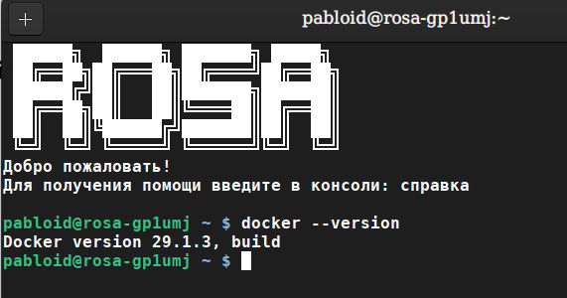

Создал все необходимые директории и файлы
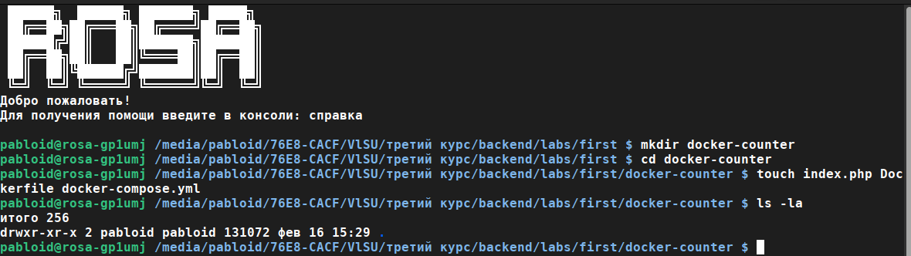

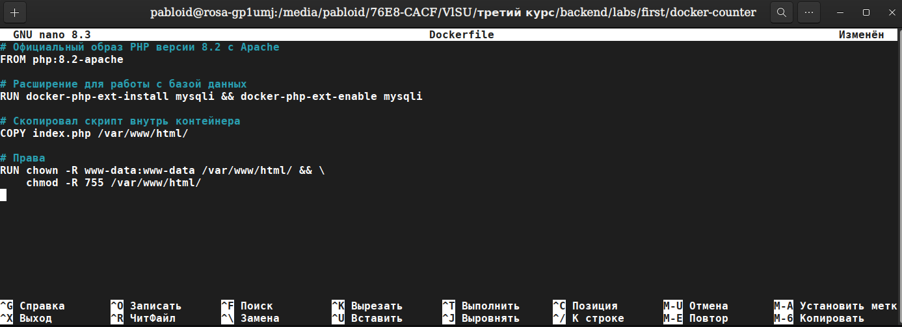
Заполнил файл образа сервера

Настроил docker-compose.yml
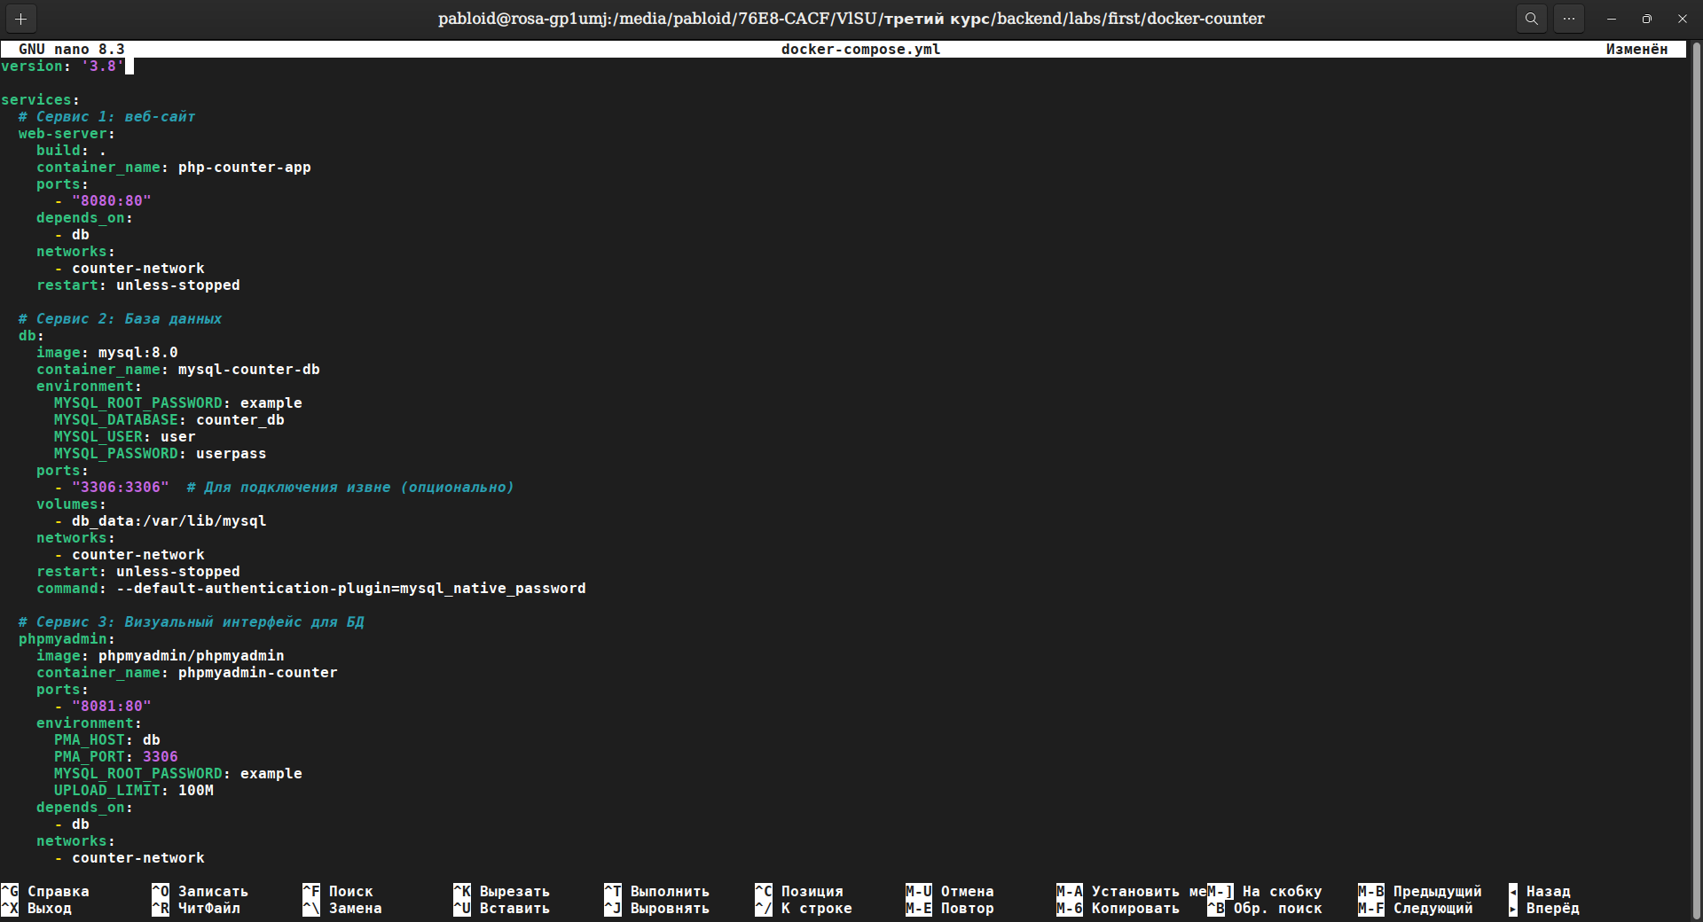

Создание PHP приложения

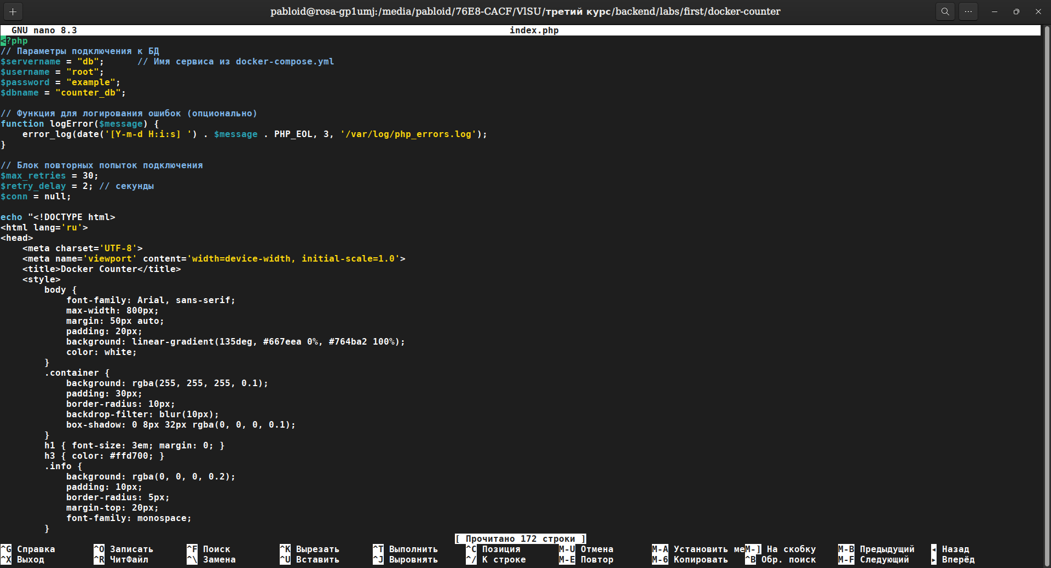

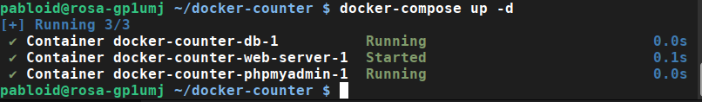

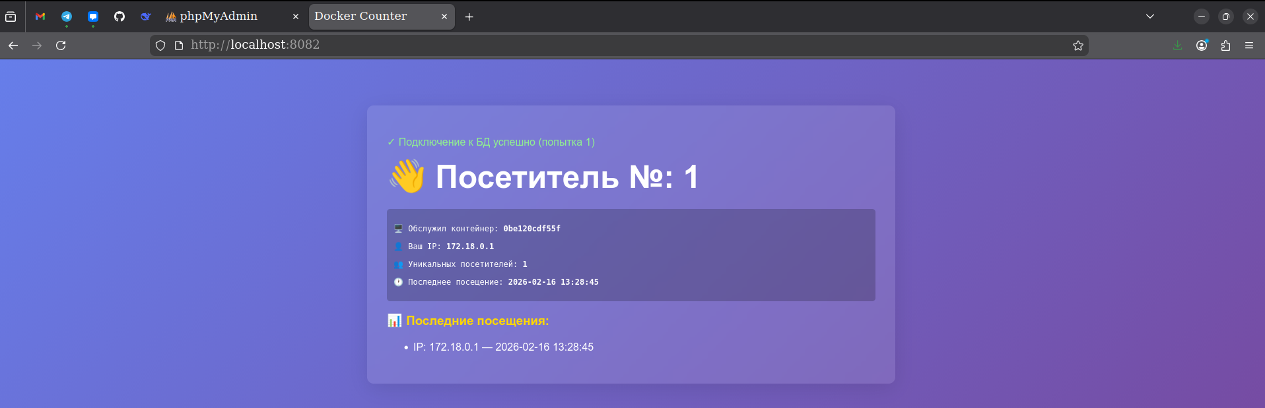
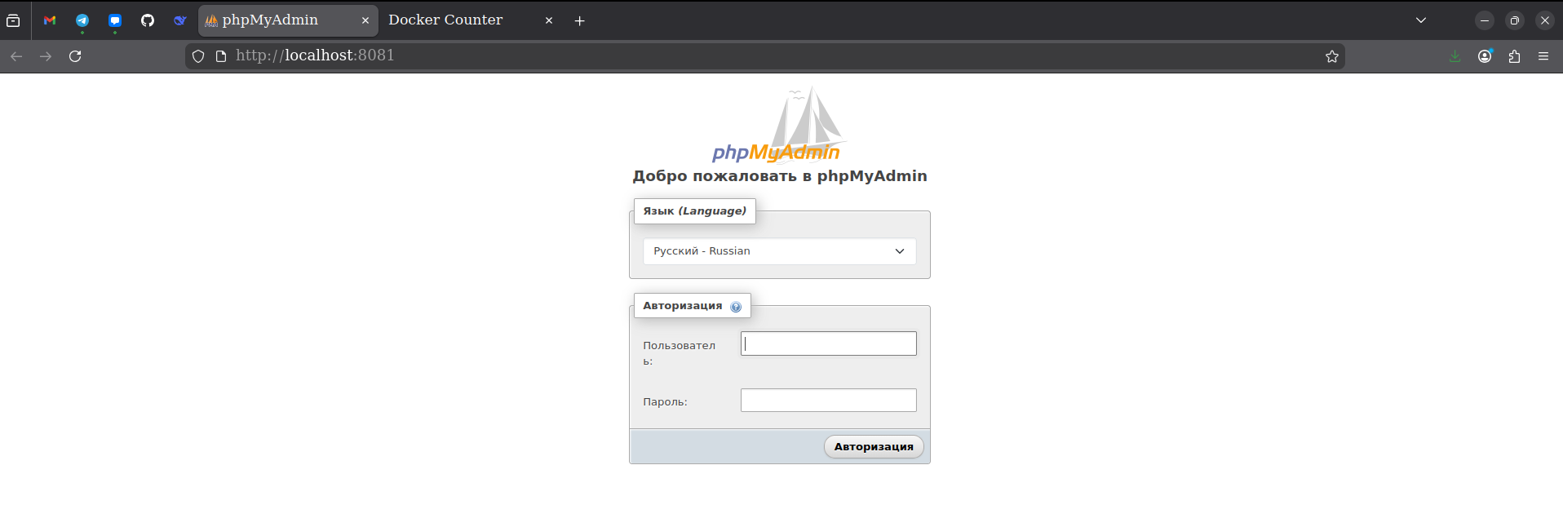

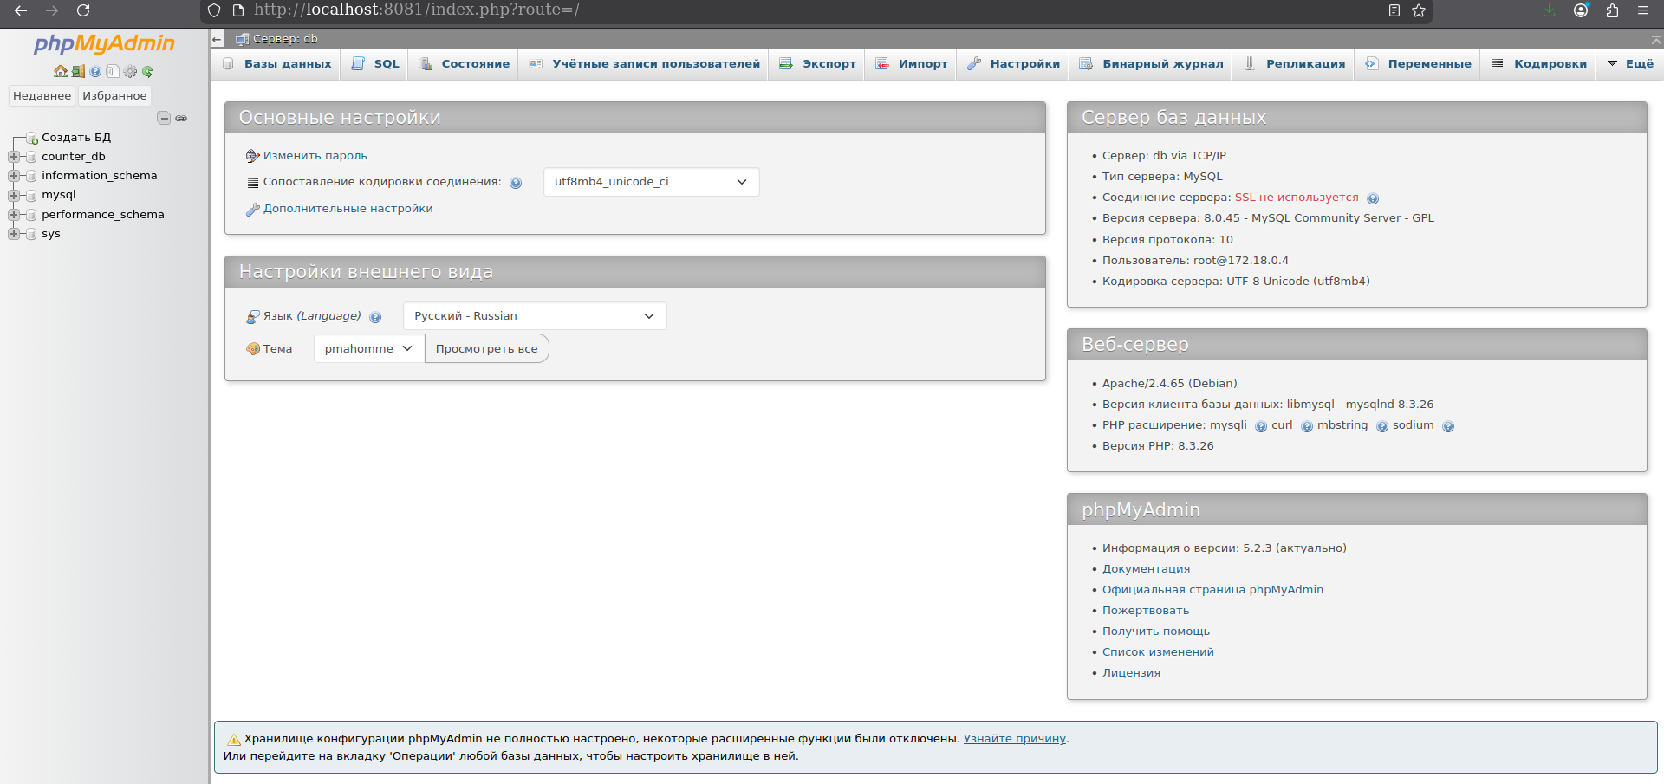

Пример работы с бд через интерфейс
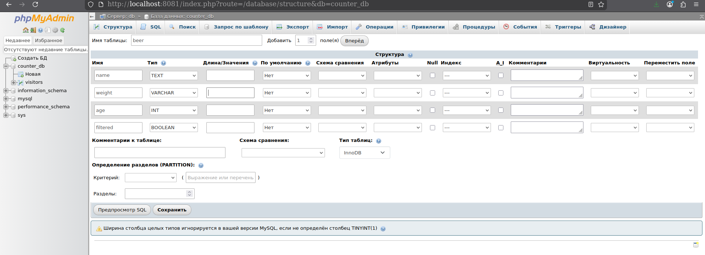
Вывод:
- Понять принципы контейнеризации и отличие контейнеров от виртуальных машин;
- Научиться писать DockerFile для сборки кастомных образов;
- Освоить docker-compose для оркестрации нескольких сервисов (PHP + MySQL).

